Bài 12. Giao tiếp LED 7 đoạn
- Mục đích
- Điều khiển để điều khiển và hiển thị thời gian thực lên LED 7 đoạn.
- Các phần cứng sử dụng chủ yếu trong bài
Trong bài thực hành này, chúng ta sử dụng các nút bấm, động cơ servo, màn hình LCD và vi điều khiển Atmega 128. Các phần cứng này có sẵn trên bảng mạch thực hành ở các vị trí 1, 2 và 3 trên Hình 12.1.
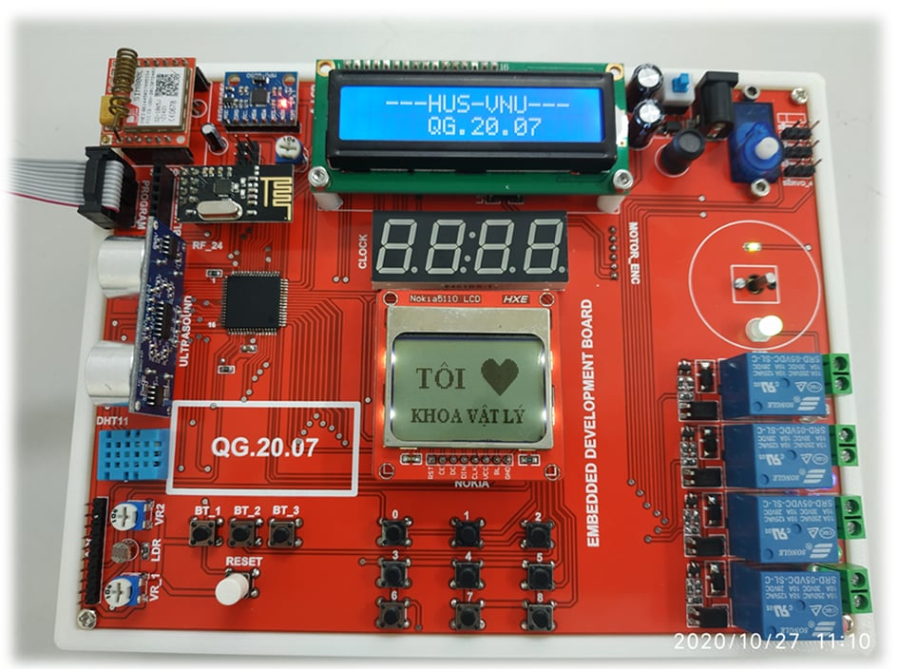
1
Hình 12.1. Phần cứng sử dụng trong bài thực hành 12.

- Tóm tắt nội dung lí thuyết
LED 7 đoạn là một loại thiết bị hiển thị điện tử dùng để hiển thị các chữ số từ 0 đến 9, được sử dụng rất phổ biến trong các mạch vi điều khiển và hệ thống nhúng.
LED 7 đoạn gồm 7 thanh LED riêng biệt, được sắp xếp theo hình dạng của số 8 và được ký hiệu lần lượt là a, b, c, d, e, f, g. Bằng cách bật hoặc tắt các đoạn LED này theo những tổ hợp khác nhau, ta có thể hiển thị các chữ số mong muốn. Ngoài ra, LED 7 đoạn thường có thêm dấu chấm thập phân (dp) để hiển thị phần thập phân hoặc làm đèn báo trạng thái.
Về cấu tạo, LED 7 đoạn được chia thành hai loại chính là LED 7 đoạn anode chung (Common Anode) và LED 7 đoạn cathode chung (Common Cathode). Với loại anode chung, các cực dương của các đoạn LED được nối chung với nhau, các đoạn sẽ sáng khi chân điều khiển ở mức logic thấp. Ngược lại, với loại cathode chung, các cực âm được nối chung, các đoạn LED sẽ sáng khi chân điều khiển ở mức logic cao.Trong các ứng dụng vi điều khiển, LED 7 đoạn thường được sử dụng để hiển thị các thông tin đơn giản như thời gian, bộ đếm, nhiệt độ hoặc giá trị đo được từ cảm biến.
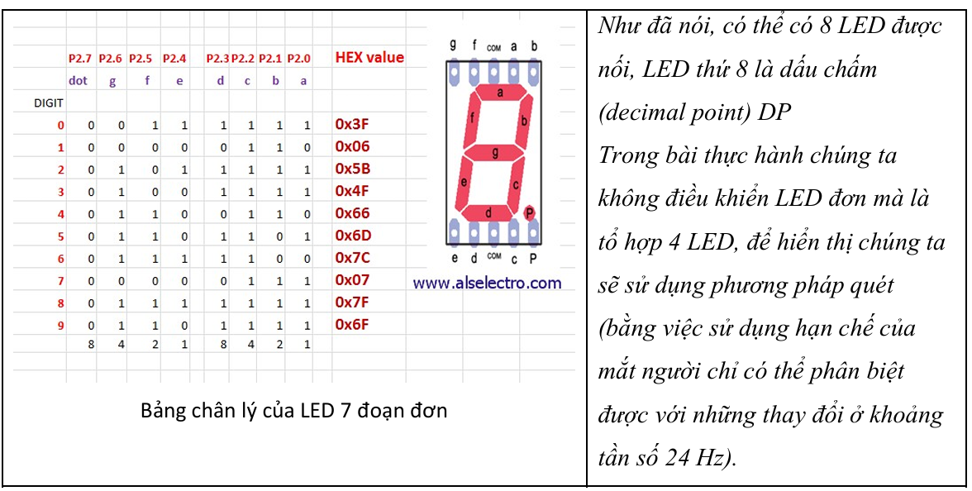

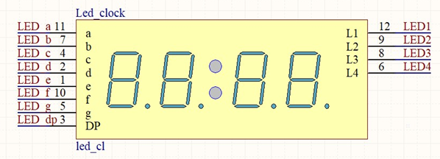
Hình 12.2. Giao diện của màn hình LED 7 đoạn thông thường.

Bảng 3.1. Chức năng của các chân màn hình LCD 16x2
Chân | Ký hiệu | Mô tả
1 | LED e | Điều khiển đoạn e
2 | LED d | Điểu khiển đoạn d
3 | LED dp | Điều khiển dấu chấm thập phân (DP)
4 | LED c | Điểu khiển đoạn c
5 | LED g | Điểu khiển đoạn g
6 | LED4 (L4) | Kích hoạt chữ số thứ tư
7 | LED b | Điểu khiển đoạn
8 | LED3 (L3) | Kích hoạt chữ số thứ ba
9 | LED2 (L2) | Kích hoạt chữ số thứ hai
10 | LED f | Điểu khiển đoạn f
11 | LED a | Điểu khiển đoạn a
12 | LED1 (L1) | Kích hoạt chữ số thứ nhất

Nội dung thực hành
- Bài thực hành 10
Viết chương trình đọc và hiển thị đồng hồ thời gian thực lên LED 7 đoạn.
  - Sơ đồ kết nối
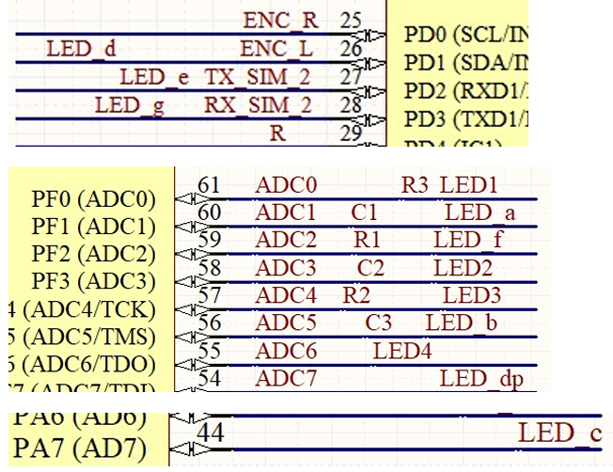
Hình 12.3. Kết nối của LED 7 đoạn với vi xử lý Atmega128
  - Sơ đồ thuật toán
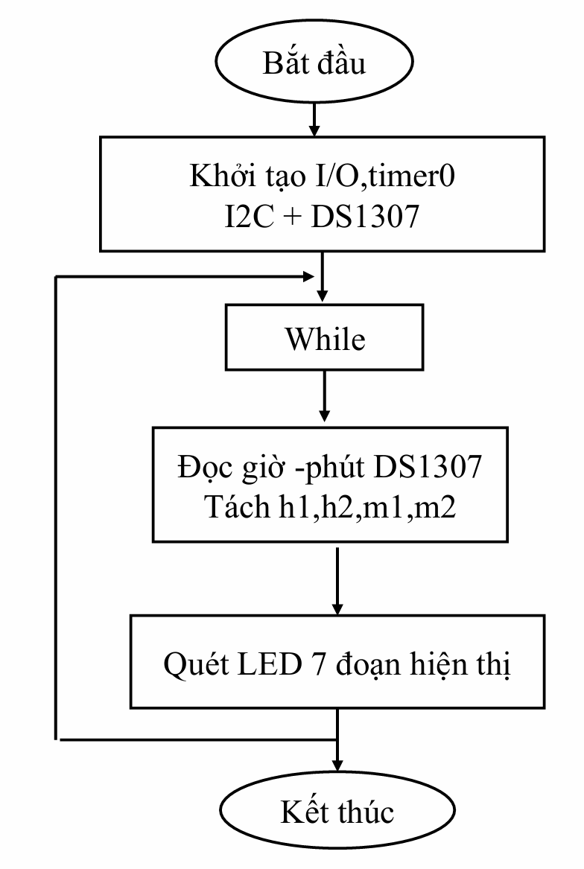
Hình 12.4. Sơ đồ thuật toán bài thực hành số 12

  - Mã chương trình
Chúng ta tạo một thư mục có tên bai_12, vào CodeVison tạo một project “bai_12” lưu vào trong thư mục vừa tạo.
Trong cửa sổ soạn thảo, chúng ta viết đoạn mã sau:
tệp tin có tên “bai_12.1.py” có chứa đoạn mã sau bằng trình soạn thảo Nano:
- #include <io.h>
- #include <delay.h>
- #include <i2c.h>
- #include <ds1307.h>
- unsigned char hour, minute, second;
- unsigned char h1, h2, m1, m2;
- volatile unsigned char blink;
- interrupt [TIM0_OVF] void timer0_ovf_isr(void)
- {
- TCNT0 = 0x06;
- blink ^= 1;
- }
- #define SA PORTF |= (1<<1)
- #define SB PORTF |= (1<<5)
- #define SC PORTA |= (1<<7)
- #define SD PORTD |= (1<<1)
- #define SE PORTD |= (1<<2)
- #define SF PORTF |= (1<<2)
- #define SG PORTD |= (1<<3)
- #define SDP PORTF |= (1<<7)void tatSegment(void)
- {PORTF &= ~((1<<1)|(1<<2)|(1<<5)|(1<<7));
- PORTD &= ~((1<<1)|(1<<2)|(1<<3));
- PORTA &= ~(1<<7);
- }
- void hienSo(unsigned char so)
- {
- tatSegment();
- switch(so)
- {
- case 0: SA; SB; SC; SD; SE; SF; break;
- case 1: SB; SC; break;
- case 2: SA; SB; SD; SE; SG; break;
- case 3: SA; SB; SC; SD; SG; break;
- case 4: SF; SB; SC; SG; break;
- case 5: SA; SF; SC; SD; SG; break;
- case 6: SA; SF; SC; SD; SE; SG; break;
- case 7: SA; SB; SC; break;
- case 8: SA; SB; SC; SD; SE; SF; SG; break;
- case 9: SA; SB; SC; SD; SF; SG; break;
- }
- }
- void tatLED(void)
- {
- PORTF |= (1<<0)|(1<<3)|(1<<4)|(1<<6);
- }
- void chonLED(unsigned char led)
- {
- tatLED();
- PORTF &= ~(led);
- }
- void main(void)
- {
- DDRF = 0xFF;
- DDRD = 0xFF;
- DDRA |= (1<<7);
- TCCR0 = (1<<CS01)|(1<<CS00);
- TCNT0 = 0x06;
- TIMSK |= (1<<TOIE0);
- i2c_init();
- rtc_init(3,1,0);
- rtc_set_time(12,15,00);
- #asm("sei")
- while(1)
- {
- rtc_get_time(&hour,&minute,&second);
- h1 = hour / 10;
- h2 = hour % 10;
- m1 = minute / 10;
- m2 = minute % 10;
- chonLED(1<<0);
- hienSo(h1);
- delay_ms(2);
- chonLED(1<<3);
- hienSo(h2);
- if(blink) SDP;
- delay_ms(2);
- chonLED(1<<4);
- hienSo(m1);
- delay_ms(2);
- chonLED(1<<6);
- hienSo(m2);
- delay_ms(2);
- }
- }

  - Hướng dẫn thực hành
Trong đoạn chương trình trên, các chân của LED 7 đoạn được kết nối với các GPIO của vi xử lý Atmega128 theo hình 12.3, do đó để giao tiếp, chúng ta phải cấu hình trong chương trình CodeVision theo hình 12.4.
Sau khi soạn thảo chương trình xong, chúng ta biên dịch chương trình để tạo mã hex, tiếp tục sử dụng chương trình Progisp để burn mã hex của chương trình trên vào chíp và quan sát trên màn hình LCD.
Quan sát trên bảng mạch thực hành tại vị trí như ở Hình 12.1, chúng ta sẽ thấy hiển thị thời gian thực như yêu cầu đề bài.

